Развиваем инвестиционную карту вместе с инвестиционным порталом Ростовской области
Портал об инвестиционной деятельности (invest-don.com) и инвестиционная карта Ростовской области (factor.invest-don.com) продолжат стабильно функционировать и развиваться при участии нашей компании.
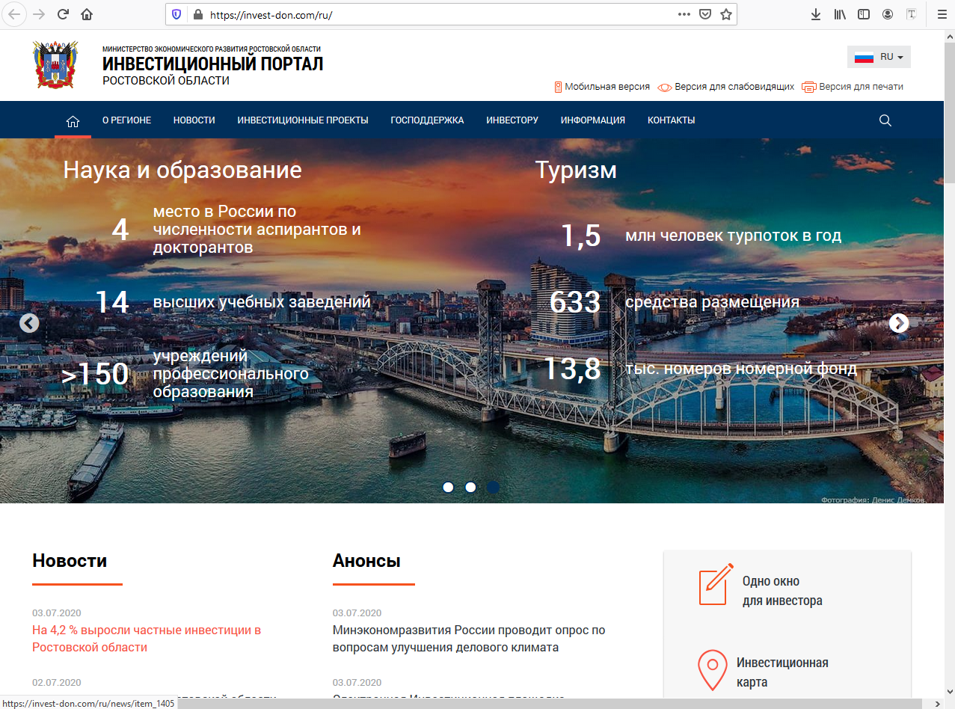
Информационная составляющая портала продолжит радовать посетителей портала и инвесторов своей актуальностью, интересными новостями, анонсами разнообразных мероприятий, новыми законодательными актами в сфере бизнеса и инвестиций. Планируется обновление представления новостного блока и раздела с анонсами.
Будет организовано своевременное обновление раздела «Господдержка», в нем будут представлены все действующие меры поддержки федерального, регионального и муниципальных уровней. Данный раздел всегда пользуется повышенной посещаемостью, а в этом году в свете последних событий еще больше будет интересен пользователям.
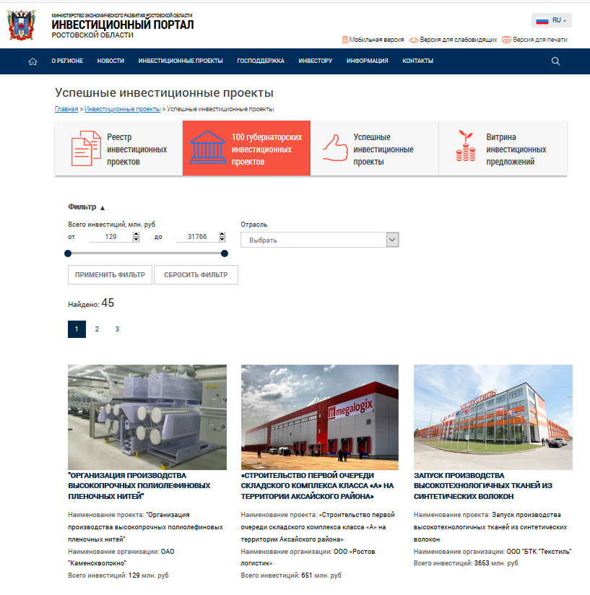
Будет продолжено ведение разделов с перечнем инвестиционных проектов и площадок, объектов инфраструктуры Ростовской области как на инвестиционной карте, так и на портале. Благодаря этому инвесторы смогут оценить инвестиционный потенциал региона, подобрать привлекательный вариант вложения денежных средств и земельный участок под свой проект.
